2017内分泌学主治医师专业实践能力大纲
标*为内科学专业实践能力考核内容
系统 | 单元 | 细目
一、下丘脑与垂体疾病 | 1.腺垂体功能亢进 | （1）垂体瘤  （2）巨人症和肢端肥大症  （3）泌乳素瘤
一、下丘脑与垂体疾病 | 2.腺垂体功能减退症 | （1）席汗综合征  （2）生长激素缺乏性侏儒症
一、下丘脑与垂体疾病 | 3.尿崩症 | （1）中枢性尿崩症  （2）肾性尿崩症  （3）精神性多饮
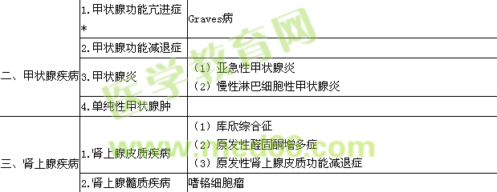
四、代谢性疾病 | 1.糖尿病* | （1）糖尿病  （2）糖尿病急性并发症  （3）糖尿病慢性并发症
四、代谢性疾病 | 2.低血糖症 | 胰岛素瘤
四、代谢性疾病 | 3.血脂和脂蛋白异常症*
四、代谢性疾病 | 4.水、电解质代谢和酸碱平衡失调* | （1）.水、钠代谢失常（失水、水过多和水中毒、低钠血症、高钠血症）  （2）钾代谢失常（低钾和高钾血症）  （3）酸碱平衡失调（代谢性酸中毒、代谢性碱中毒、呼吸性酸中毒、呼吸性碱中毒、混合性酸碱平衡障碍）
四、代谢性疾病 | 5.肥胖症
四、代谢性疾病 | 6.痛风
五、矿盐和骨代谢性疾病 | 1.甲状旁腺功能亢进症
五、矿盐和骨代谢性疾病 | 2.甲状旁腺功能低下症
五、矿盐和骨代谢性疾病 | 3.骨质疏松症
五、矿盐和骨代谢性疾病 | 4.骨软化症

